**EVIDENCIAS DE PRODUCTO: GA4-220501095-AA2-EV04 - DIAGRAMA DE CLASES DEL PROYECTO DE SOFTWARE**

Sor Junny Londoño Rivera

Donaldo Andrés Beltrán Prieto

Instructor

Servicio Nacional de Aprendizaje-SENA

ANALISIS Y DESARROLLO DE SOFTWARE (2627038)

Regional Quindío.

2023

**INTRODUCCIÓN.**

Dentro del leguaje unificado de modelado UML se encuentran varios diagramas que permiten representar las diferentes áreas de un proyecto de software para definir mejor su funcionamiento, entre estos encontramos los diagramas de clase que definen la estructura estática del sistema.

El concepto de clase se refiere a las cosas que existen y nos rodean, las mismas que crean categorías lo que serían las clases; estas al ser una categoría cuenta con atributos y métodos que realiza es decir la actividad.

Los diagramas de clases trabajan bajo las metodologías orientadas a objetos para descubrir las clases, atributos, métodos y relaciones entre las clases, la programación ocurre a nivel de clase, ya que el definir clases es una de las tareas más importantes del análisis orientado a objetos. A continuación, se analiza de forma más detallada los diagramas clases su papel fundamental en los proyectos de software.

Teniendo en cuenta que los diagramas de clases uml orientados a objetos nos permiten definir la estructura de nuestro software a desarrollar, se elabora la estructura básica del software Autónomo, con el objetivo de identificar las partes que jugaran un papel importante en el desarrollo del mismo.

Entre esas partes tenemos las siguientes:

**Secretaria Académica:** Administrativo, el cual será el o la encargada de alimentar la base de datos de cada Institución Educativa y a su vez gestionar los canales de información y publicación.

**Estudiantes:** Clase de los datos personales y modulo a desarrollar del estudiante, que se le es requerido a cada estudiante que será incluido en el sistema de la plataforma.

**Acudiente:** Datos personales de la persona que se registrará como el encargado de la corresponsabilidad frente al proceso educativo del estudiante.

**Docente:** Será el profesional encargado de acompañar los procesos de enseñanza y aprendizaje y a su vez, dejarán el registro de las notas en cada una de las asignaturas del conocimiento.

**MODELO DE CLASE- MODELO LÓGICO**

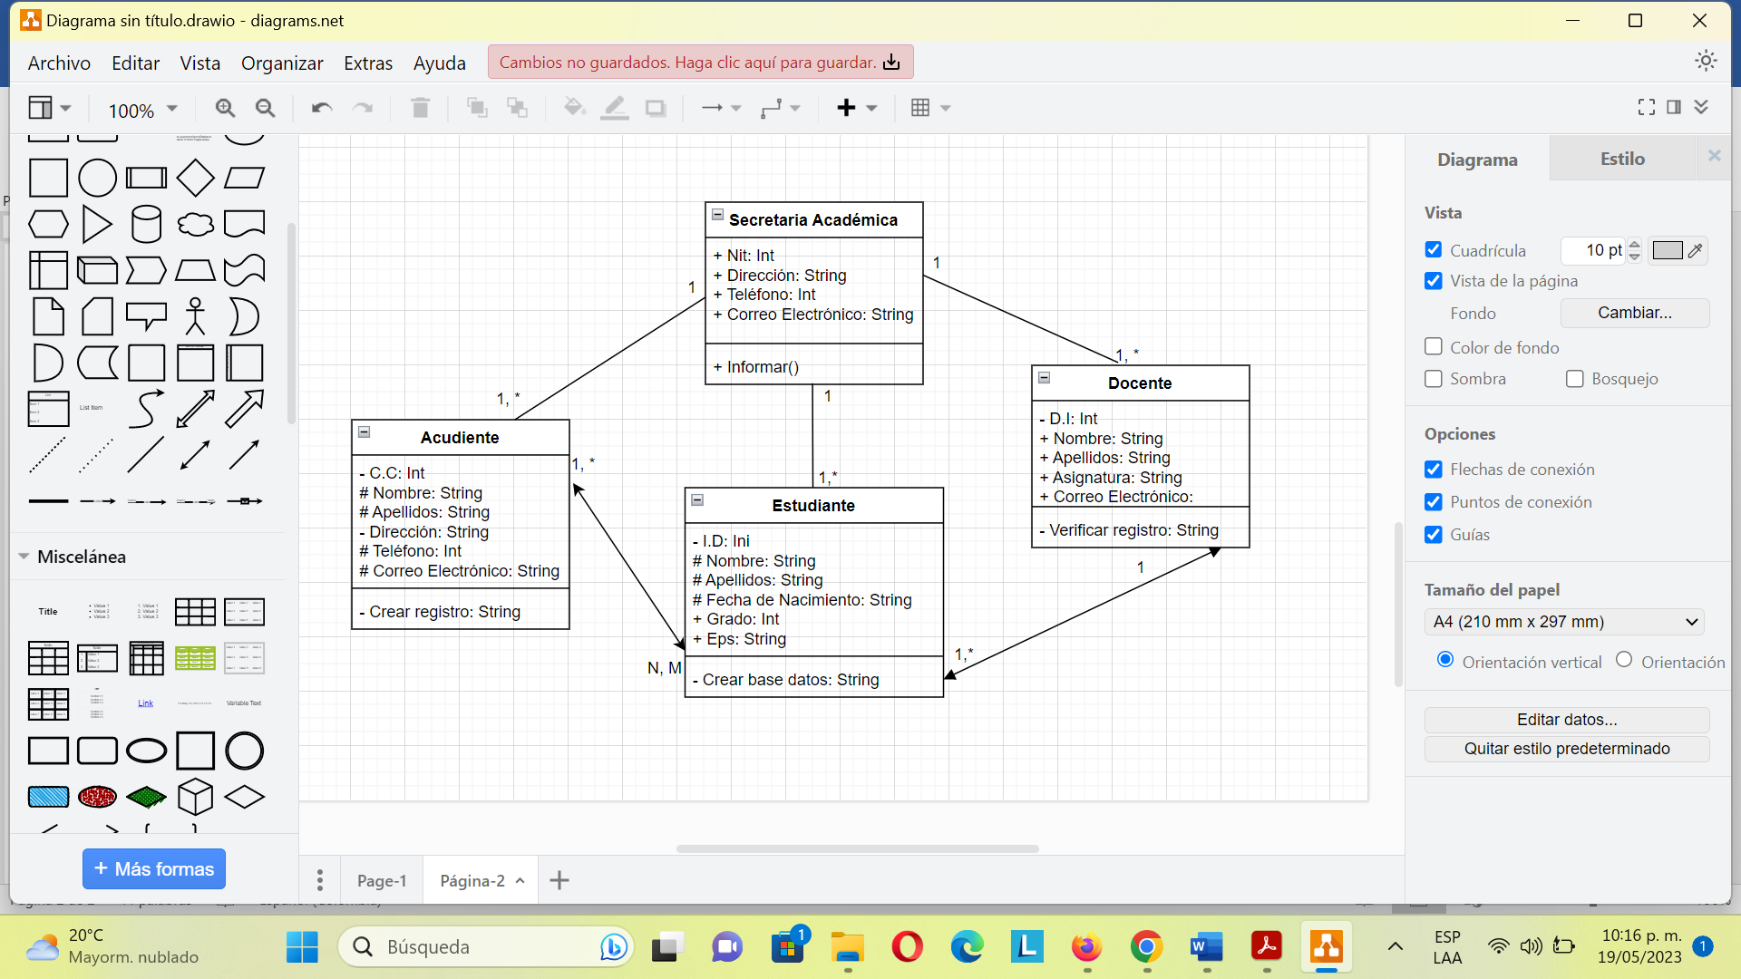

**DIAGRAMAS DE CLASE CON PROTOTIPOS**

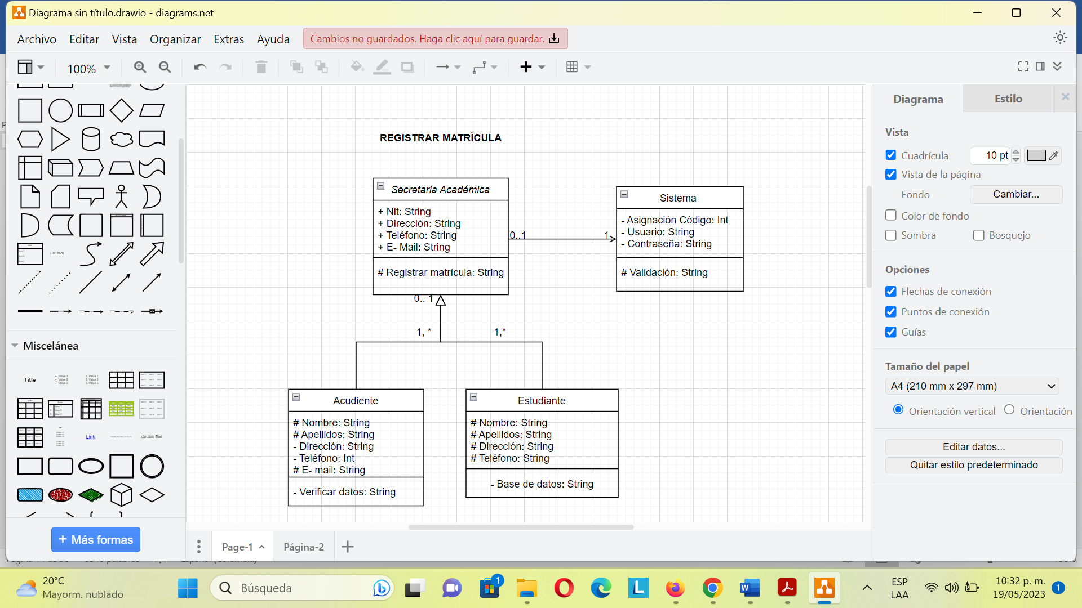

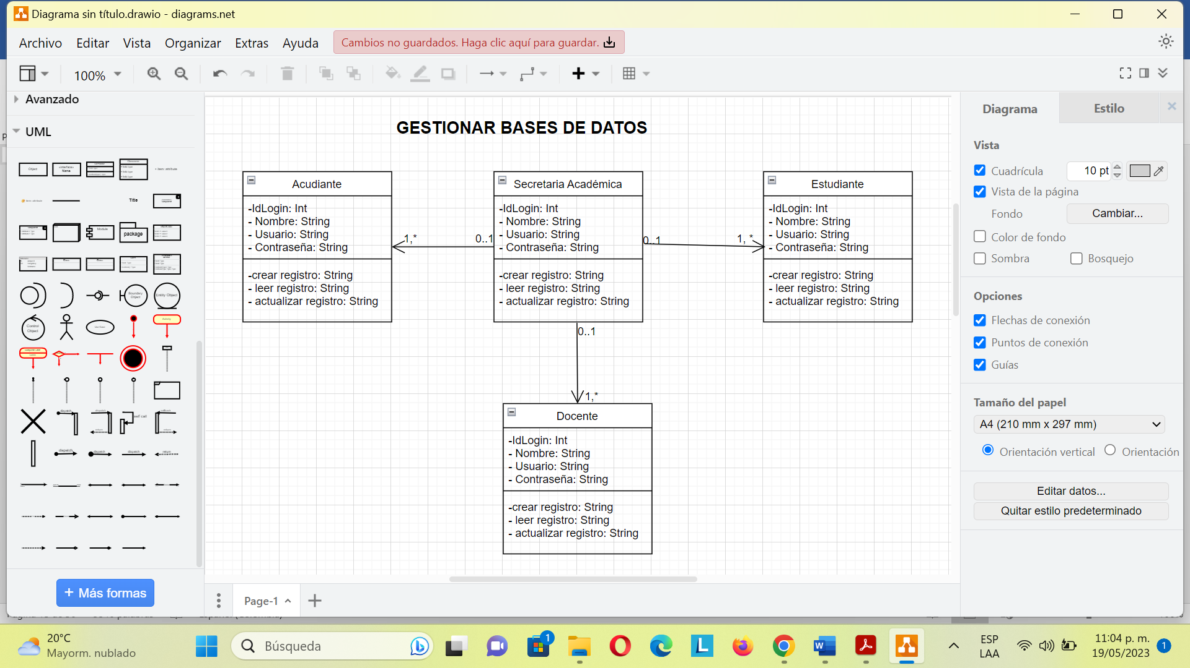

**CONCLUSIONES**

Dentro de la programación orientada a objeto se trabaja con clases (que no son más que categorías de las cosas que nos rodean), atributos (características de los objetos) y métodos (acciones que puede realizar la clase). Una clase es la parte más importante dentro del análisis orientado a objeto y presenta las características del sistema, pero no muestra ningún procesamiento en especial, es decir que los diagramas de clase son utilizados para definir la funcionabilidad del software (como estarán compuestas las clases para que el programador pueda desarrollar su trabajo).

Para la presentación de los diagramas de clases existen diferentes formatos, uno de estas es presentar solo los nombres de las clases con sus relaciones sin atributos o métodos, esto se realiza cuando el diagrama es muy extenso o complicado Existen varios tipos de clases con diferentes características, entre estas encontramos las clases abstractas que definen los métodos pero no la implementación de los mismos, las interfaces que al igual que las clases abstractas definen los atributos comunes de otras clases, las entidades que definen el objeto y son muy utilizadas en los diagramas entidad-relación y por ultimo las clases de control que nos permiten definir métodos que deben ser ejecutados correctamente para poder utilizar los métodos de otras clases.